Informacje o Urzędzie Statystycznym w Opolu
w języku łatwym do czytania (ETR)

Urząd Statystyczny w Opolu jest
- Przy ulicy księdza Hugona Kołłątaja 5B (budynek główny):
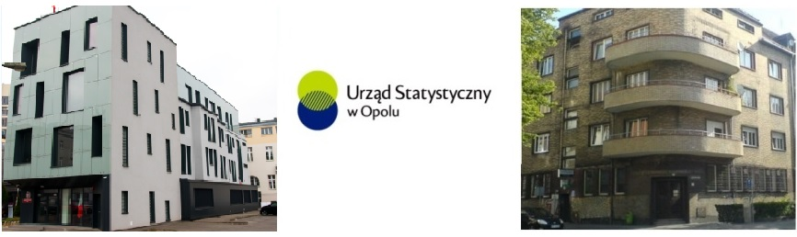

- Przy ulicy księdza Hugona Kołłątaja 14:

Naszym urzędem kieruje dyrektor Pani Renata Wasilewska.

W pracy dyrektora pomagają pracownicy Urzędu.

Co robi nasz Urząd?
- zbiera dane
- opracowuje i publikuje wyniki
- przeprowadza spisy powszechne i inne ważne badania
Nasi ankieterzy przychodzą do domów lub dzwonią do wylosowanych osób i przeprowadzają z nimi wywiady. Ankietera można sprawdzić na stronie https://sa.stat.gov.pl/formularz/ lub dzwoniąc na numer +48 22 279 99 99.

Co załatwisz w naszym Urzędzie?
- nr REGON – numer, który musi posiadać każda firma i każdy przedsiębiorca,
- złożysz wniosek o wykreślenie firmy,
- zamówisz informacje statystyczne,
- złożysz wymagane formularze statystyczne.

Skontaktuj się z nami.
- wyślij list
Urząd Statystyczny w Opolu
ulica ks. Hugona Kołłątaja 5B
45-064 Opole
- przynieś pismo do Urzędu – ulica księdza Hugona Kołłątaja 5B,
- wyślij maila na adres: SekretariatUSopl@stat.gov.pl,
- zadzwoń pod jeden z numerów telefonu: 77 423 01 10 lub 77 423 01 11,
- przyjdź do punktu obsługi przy ulicy księdza Hugona Kołłątaja 14.

Obsługa osób z niepełnosprawnościami:

Budynek przy ulicy księdza Hugona Kołłątaja 5B:
- przy wejściu jest podjazd dla wózków, | 
- winda przystosowana dla osób niepełnosprawnych (komunikaty dźwiękowe, przyciski z brajlem), | 
- toaleta dla osób z niepełnosprawnościami jest na parterze | 
- jest właściwa szerokość korytarzy i wejść do pomieszczeń.

Budynek przy ulicy księdza Hugona Kołłątaja 14:

- są schody, ale po lewej stronie jest dzwonek wzywający obsługę (nie ma dźwigu osobowego),
- toaleta dla osób z niepełnosprawnościami jest na parterze,
- jest właściwa szerokość korytarzy i wejść do pomieszczeń.

Jeśli jesteś osobą ze szczególnymi potrzebami zgłoś to portierowi lub pracownikowi Urzędu, którzy Ci pomogą.

Możesz wejść z psem asystującym.


Możesz skorzystać z pomocy tłumacza języka migowego. Zgłoś chęć skorzystania z tłumacza 2-3 dni wcześniej:
telefon: 77 423 10 00,
e-mail: SekretariatUSopl@stat.gov.pl .

